- Организационный момент
Слово учителя:
- Здравствуйте, ребята. Мы продолжаем изучать тему «Глагол». На предыдущих уроках мы с вами вспоминали и обобщали знания, полученные ранее по этой теме. Сегодня новая тема.
2. Проверка домашнего задания.
Дома вы выполняли упражнение 469, определяли способ образования глаголов.
Какие способы образования глаголов вам встретились?
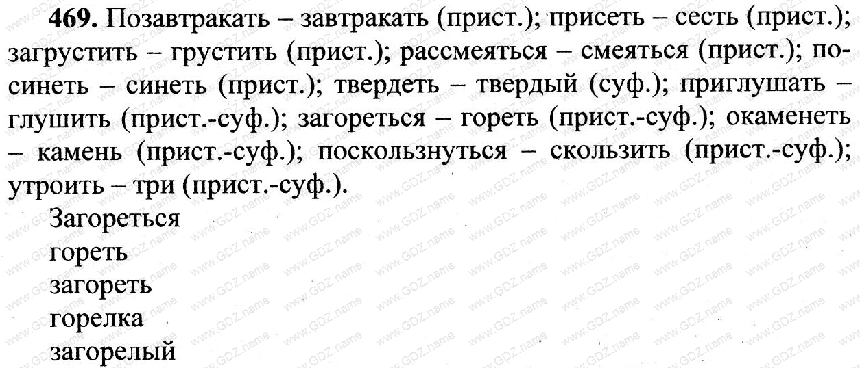3. Постановка цели и задач урока. Мотивация учебной деятельности.
- отступите 2 строчки от домашнего задания и запишите число, классная работа. Тему урока пока не записываем, ее вы сформулируете и запишите чуть позже.
А )Повторение спряжения глагола.
Словарный диктант «Правописание безударных личных окончаний глаголов».
Словарный диктант.
Бросим якорь, ветки колышутся, чуть держится, машет крыльями, не зависит от обстоятельств, // льды растают, выбираешь вождя племени, посеешь свежие семена, роза колется, выручишь товарища.
Б) Введение новой темы через проблемное задание.
Учащимся предлагается выполнить проблемное задание: лингвистическая игра «Третий лишний»
Задание: рассмотрите ряд слов, определяя лишнее по какому-то признаку:
Прыгать, скакать, бежать
Возможные варианты ответов:
- Прыгать – ударение на 1 слоге
- Скакать – чередование гласной в корне
- Бежать – 6 букв
Слово учителя: чтобы правильно выполнить это задание, необходимо искать ответ с точки зрения грамматики.
( в случае затруднения можно подсказать учащимся, что нужно проспрягать эти глаголы- поставить их в форму 3 лица единственного и множественного числа
В результате выполнения данного задания учащиеся обращают внимание, что глагол бежать имеет окончания и 1 , и 2 спряжения: бежим, бежишь, бежите, бежит, НО бегут
Слово учителя: с каким подобным лингвистическим явлением мы встречались при изучении имени существительного?
Ответ учащихся: разносклоняемые существительные.
Найдите разносклоняемые существительные в словарном диктанте и пдчеркните их.
- Как можно назвать глагол бежать, если он совмещает окончания 1 и 2 спряжения?
Ответ учащихся: это разноспрягаемый глагол. (слайд №15)
- Сформулируйте тему нашего урока. Какие цели перед собой поставим? Чему научимся? (Учащиеся формулируют тему и цели урока. Тема урока проецируется на экран, записывается в тетрадях).
4. Первичное усвоение новых знаний.
А. Работа с учебником п.81. стр. 197
Обращаем внимание учащихся на то, что у глаголов хотеть и бежать в основном ударные окончания, поэтому их спряжение не вызывает затруднений. Глаголы, образованные от них с помощью приставок, т.е. прибежать, расхотелось, отдать, тоже будут разноспрягаемыми.
Глаголы есть, дать ( а также производные от них ) имеют особые окончания в личных формах, являются архаическими: ем, ешь, ест, едим, едят, дам дашь, даст, дадим, дадите, дадут.
Таким образом, сколько всего глаголов мы можем назвать разноспрягаемыми? Какие?
Хотеть
Бежать
Глаголы особого спряжения:
Есть
Дать
5. Первичное закрепление.
Задание № 1:
Образуйте от глаголов хотеть и бежать однокоренные слова приставочным способом.
Хотеть – захотеть, перехотеть
Бежать – добежать, перебежать, забежать
Будут ли образованные (производные) глаголы разноспрягаемыми?
Задание № 2
Записать предложения. Найти и подчеркнуть как члены предложения разноспрягаемые глаголы. Выделить окончание. Указать их время, лицо, число.
Облака бегут быстрей, небо стало выше. По дороге зимней, скучной тройка борзая бежит. Мы не хотим войны. Люди планеты хотят жить в мире со всеми. Он хочет научиться всему хорошему.
Задание № 3.
Употребление разноспрягаемых глаголов. Подберите синонимы к глаголу хотеть. Вставьте их на месте пропусков.
Здравствуй, дорогая Наташенька!
Я … поздравить тебя с наступающим праздником. … тебе здоровья и счастья. …о встрече с тобой. Так …обо всем поговорить!
Твоя подруга Галя.
Задание № 4. Обратимся к карточкам, которые лежат у вас на столе.
- Вставьте на месте пропусков подходящие по смыслу разноспрягаемые глаголы, определите их вид, время, лицо, число и род (если есть).
- - , - - (_______________) ручьи. Каждый день солнце откусывает от снежного пирога. - - (_____________) жадно, будто - - (_____________) управиться поскорее. Сугробы проседают, уменьшаются. Смотришь, как - - (______________)талая вода, и понимаешь: скоро уйдёт зима, - - (_______________) дорогу весне.
Бегут, бегут (НСВ, наст.вр., 3 л., мн.ч.) ручьи. Каждый день солнце откусывает от снежного пирога. Ест ( НСВ, наст.вр., 3 л., ед.ч.) жадно, будто хочет ( НСВ, наст.вр., 3 л., ед.ч.) управиться поскорее. Сугробы проседают, уменьшаются. Смотришь, как бежит (НСВ, наст.вр., 3 л., ед.ч) талая вода, и понимаешь: скоро уйдёт зима, даст (буд.вр., 3 л., ед.ч.) дорогу весне.
- Какие средства выразительности встретились в данном тексте?

Бегут, бегут – повтор, усиление действия;
Бегут ручьи – олицетворение;
Солнце откусывает - олицетворение
Снежный пирог – эпитет
Бежит вода – олицетворение
Уйдет зима – олицетворение

Задание № 3
Учащимся предлагается поработать самостоятельно. На отдельном листе даны 3 задания: 2 задания базового уровня и 1 повышенного.
1. Перечислите разноспрягаемые глаголы.
2. Найдите ошибку и запишите предложение в исправленном виде.
А) Они не хочут идти обедать.
Б) Как папа шурунёт нас – бегишь и не запнёшься. (В.П.Астафьев)
2. Найдите и исправьте ошибку в определении морфологических признаков глагола.
Капитан не спал всю ночь и хочет отдохнуть, но прежде отдает распоряжения.
А) отдает – глагол несовершенного вида, разноспрягаемый, в настоящем времени, 3 лица, ед.числа
Б) хочет – глагол совершенного вида, разноспрягаемый, в настоящем времени, 3 лица, ед.числа
3. Составьте по одному словосочетанию с глаголом «бежать» в прямом и переносном значении.
5. Рефлексия. Я вспомнил, что… Я понял… Вызвало затруднение… Нужно выучить…
6. Домашнее задание. Упражнение 474

